Nonnenwerth

"Starke Frauen, starkes Land": Malu Dreyer besucht Franziskanerinnen auf Nonnenwerth

In mitten des alten Baumbestandes und den üppig blühenden Blumen auf der Insel Nonnenwerth kam die Ministerpräsidentin Malu Dreyer aus dem Staunen nicht mehr raus. Paradiesisch nannte sie die kleine Oase im Rhein, auf der das Franziskanerinnenkloster steht, das auch ein Gymnasium beherbergt. Die Sozialdemokratin besuchte am Mittwoch die Gemeinschaft der Franziskanerinnen im Rahmen ihrer Sommerreise, die sie seit Montag durch ganz Rheinland-Pfalz führt. Unter dem Motto „Starke Frauen, starkes Land“ besucht Dreyer Stationen, an denen Frauen die Hauptrolle spielen.
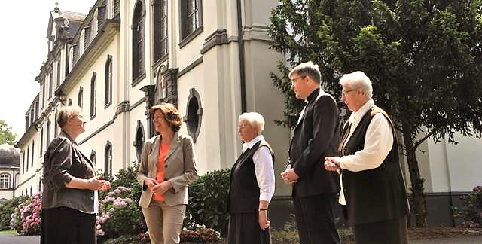
Schwester Maria Lay (links) nimmt gemeinsam mit Schwester Coleta (rechts), Dechant Achim Thieser vom Dekanat Remagen-Brohltal und Schwester Renate die Ministerpräsidentin Malu Dreyer auf der Insel Nonnenwerth in Empfang.
Foto: Sofia Grillo
„Bei diesem Thema kommt man in Rheinland-Pfalz nicht an den Franziskanerinnen vorbei. Sie haben unser Land geprägt“, sagte die Ministerpräsidentin und erklärte, warum sie die Schwestern auf Nonnenwerth zu den starken Frauen des Landes zählt. „Die Ordensschwestern tragen ein Selbstbewusstsein mit sich, dass sie aus der Gemeinschaft und aus Gott ziehen und sorgen so dafür, dass soziale Gefüge funktionieren.“ Schwester Maria Lay freute sich sehr über den Besuch der Ministerpräsidentin. Das hätten sich die Ordensschwestern schon lange gewünscht. Sie lud die Politikerin ein, die Insel als Kraftquelle zu nutzen, um ein wenig Abstand von politischen Fragen zu nehmen, die ja sonst Dreyers Alltag unentwegt beschäftigen.
„Trotz dieser Idylle, leben wir nicht in einer heilen Welt“, räumte Schwester Maria Lay ein. „Alltägliche Probleme bekommen wir von den Schülern des Gymnasiums und in der Arbeit in Krankenhäusern oder Altenheimen mit.“ Und genau hier beginne der Auftrag der Franziskanerinnen: „Wir wollen nah am Menschen dran sein.“
Im Kapitelsaal des Klosters brachten die Franziskanerinnen der Politikerin nicht nur ihr Leitbild, sondern auch die Geschichte der Insel und des Klosters näher.
700 Jahre lang, seit dem 12. Jahrhundert, war Nonnenwerth der Standort einer Benediktinerinnen-Abtei. Diese Jahre waren nicht nur geprägt von der paradiesischen Schönheit des Ortes, erklärt Schwester Theresia, sondern auch von der Abgeschiedenheit. Die Benediktinerinnen hatten im Laufe der Zeit mit Kriegseinwirkungen, Überfällen und Naturkatastrophen zu kämpfen. Unter französischer Verwaltung zur Zeit Napoleons wurde das Kloster geschlossen. Die Benediktinerinnen durften auf der Insel bleiben. Die Preußische Regierung vertrieb sie 1822 jedoch endgültig und verkaufte die Insel, auf der ein Gastronomiebetrieb entstand. Ab 1835 verfügte Auguste von Cordier als Eigentümerin über die Insel. Sie schaffte es, die Insel wieder der kirchlichen Bestimmung zukommen zu lassen. Sie knüpfte Kontakt zu den Franziskanerinnen im niederländischen Heythuysen und übergab ihnen 1854 die Insel, auf der das Kloster geründet wurde.
Die Geschichte hält bis heute an. „Nun stehen wir jedoch vor einer ungewissen Zukunft“, merkte Schwester Theresia an. Schwester Maria Lay ergänzte: „Die Mitgliederzahlen schrumpfen.“ Auf der Insel leben heute zwölf Schwestern. Die Internationale Gemeinschaft hat 1800 Mitglieder, in guten Zeiten waren es mal 4000. „Junge Menschen haben heute andere Lebensplanungen als das Kloster“, erklärten die Schwestern.
Dreyer blickte positiv in die Zukunft des Klosters: „Je mehr online passiert, desto größer wird das Bedürfnis nach Spiritualität und Oasen.“ Kloster würde so eine Oase bieten. „Sie sind eine besondere Perle unseres Landes“, sagte Dreyer. Auf die Einladung, Abstand von politischen Fragen zu nehmen, ging die Politikerin am Ende des Gesprächs nochmals ein: „Mich belastet es nicht, über Politik zu sprechen. Ich glaube wir sind alle mit Talenten ausgestattet, die wir für die Gemeinschaft einsetzen können.“ In der Politik könne sie ihre am besten einsetzen, um etwas in der Gesellschaft zu bewegen.
Von unserer Mitarbeiterin Sofia Grillo

